ПРАВИЛА БЕЗОПАСНОЙ ПОЕЗДКИ С РЕБЕНКОМ В АВТОМОБИЛЕ
15.05.2025
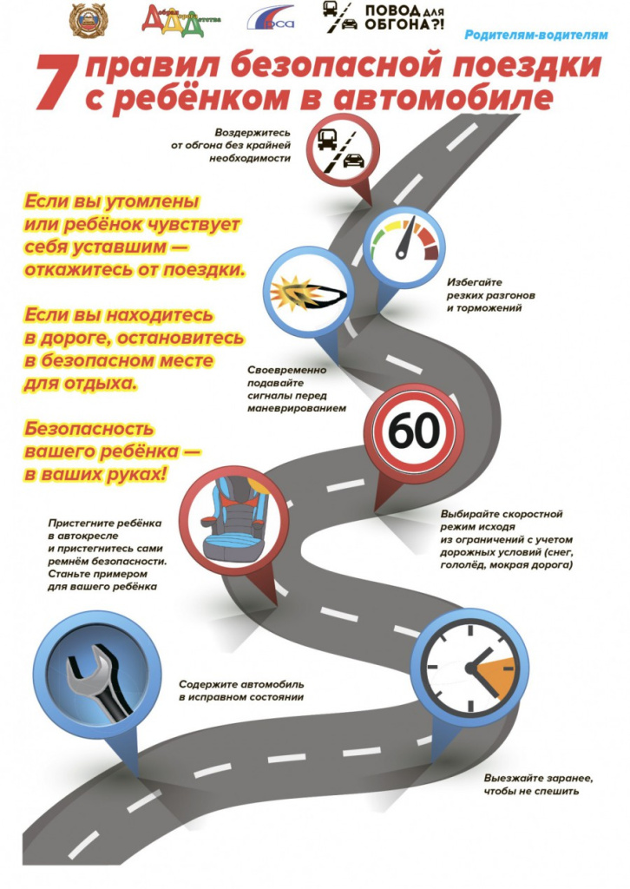

Адрес страницы: http://bekasovo.mos.ru/bezopasnost-dorozhnogo-dvizheniya/detail/pravila_bezopasnoy_poezdki_s_rebenkom_v_avtomobile.html
Управа района Бекасово города Москвы

